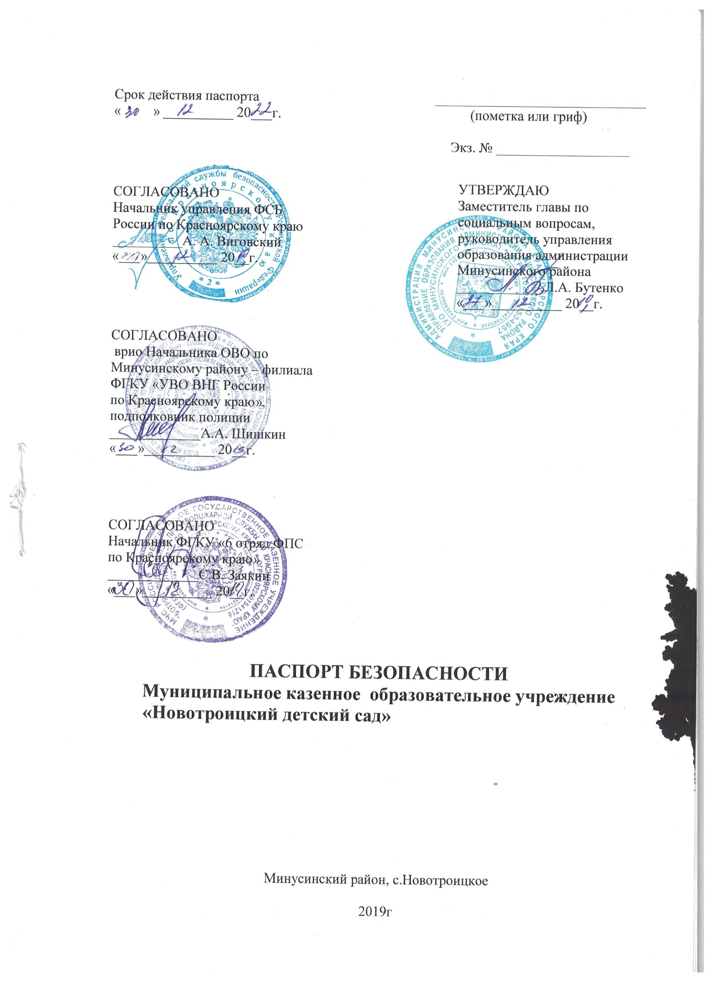

«СОГЛАСОВАНО»

_К.А.Тальвик______________ управления образования администрации Минусинского района
_________________________
«___»___________ 2023 год

«СОГЛАСОВАНО»
Начальник ОГИБДД МО МВД России «Минусинский»
майор полиции
_А.Г.Потокин________________
«___» ____________ 2023 год

Общие сведения
Муниципальное казенное общеобразовательное учреждение
Новотроицкая средняя школа№12 (дошкольная ступень) общеразвивающего вида

Тип образовательной организации: дошкольное учреждение

Адрес: 662633, Минусинский район, с.Новотроицкое, ул. Фрунзе 4

Заместитель директора по дошкольному воспитанию Шеленкова Надежда Николаевна 8 (39132) 71-7-71

Ответственный от управления образования: __________________8 (39132) 2-16-39

Ответственные работники за мероприятия
по профилактике детского травматизма:
воспитатель Давыдченко Анна Алексеевна 8 (39132) 71-7-71
воспитатель Филиппова Светлана Алексеевна
воспитатель Фадеева Евгения Сергеевна

Ответственный от Госавтоинспекции
инспектор по пропаганде: Москвина Ирина Николаевна 8 (39132) 51-3-76

Ответственный за содержание улично-дорожной сети
и технических средств организации дорожного движения
глава сельсовета: Сайфулина Анастасия Васильевна 8 (39132) 72-2-93

Количество воспитанников: 20
Наличие уголка по БДД: имеются в каждой возрастной группе
Наличие класса по БДД: нет
Наличие авто городка (площадки) по БДД: нет
Наличие автобуса: нет

Время работы: 07.30 – 18.00

Телефоны оперативных служб:
102 – полиция
101 – пожарная служба
103 – скорая помощь

Содержание
- План-схемы образовательного дошкольного учреждения (сокращение – ДОУ).
1. Район расположения ОУ, пути движения транспортных средств и детей (дошкольников).
2. Схема организация дорожного движения в непосредственной близости от образовательного дошкольного учреждения с размещением соответствующих технических средств организации дорожного движения, расположение парковочных мест.
.

1.Район расположения ДОУ, пути движения транспортных средств и детей.
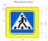 - пешеходный переход -автобусная остановка
- движение детей в/из ДОУ









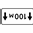

- направление движения транспортных средств - опасные участки дороги

ПЕРЕУЛОК
Детский сад
81
69
69
53
55

Л
А
Я

З
О
Н
А

Сельский совет
71
68

Л
А
Я

З
О
Н
А

66
УЛ.АВТОМОБИЛЬНАЯ
УЛ. ЗАРЕЧНАЯ
71
73
75
77
79
70
72
74
69
57
59
61
63
65
67
67
8
10
51
ШКОЛА 64
СДК
83
2. Схема организации дорожного движения в непосредственной близости от детского сада с размещением технических средств, расположение парковочных мест.

жилой сектор
- движение детей в ДОУ, из ДОУ
- направление движения транспортных средств - автобусная остановка
проезжая часть
Р
парковочные места

ПЕРЕУЛОК
Детский сад
81
69
55

Л
А
Я

З
О
Н
А

Сельский совет
71
68

Л
А
Я

З
О
Н
А

УЛ .АВТОМОБИЛЬНАЯ
УЛ. ЗАРЕЧНАЯ
73
75
77
79
70
72
74
69
57
59
61
63
65
67
СДК
83
Р
3.Маршруты движения организованных групп детей от ДОУ к СДК, к школе

направление безопасного движения группы детей к СДК
Опасный участок дороги, требующий внимания

ПЕРЕУЛОК
Детский сад
81
69
69
53
55

Л
А
Я

З
О
Н
А

Сельский совет
71
68

Л
А
Я

З
О
Н
А

66
УЛ.АВТОМОБИЛЬНАЯ
УЛ. ЗАРЕЧНАЯ
71
73
75
77
79
70
72
74
69
57
59
61
63
65
67
67
8
10
51
ШКОЛА 64
СДК
83
4. Пути движения транспортных средств к местам разгрузки/погрузки и рекомендуемые безопасные пути передвижения детей по территории образовательной организации

Место разгрузки/погрузки

движение грузовых транспортных средств по территории
образовательной организации

движение детей по территории образовательной организации

